实验五 串处理指令的使用

一、实验目的
学习串操作指令、循环指令、转移指令的用法；掌握数据定义伪指令的格式，会用DEBUG中的D命令观察DB、DW、DD存储数据的格式；熟悉汇编语言的基本框架，掌握编写汇编语言程序的基本方法。
二、示 例
1、 下列程序实现的功能是把字符串string中的’&’字符用空格符代替。
string db ‘the data is FEB&03’
程序如下：
data segment
string db ‘the data is FEB&03’
N dw $-string
data ends
code segment
assume ds: data, cs: code
start:
mov ax,data
mov ds,ax
mov al,’&’
mov cx,N
lea di, string
cld
repne scasb
mov string[di],’ ‘
mov ah, 4ch
int 21h
code ends
end start
要求：用debug命令来调试该程序，找出程序中的错误并修改实现题目要求的功能。
源代码的问题:
- REPNE SCASB 扫描后，DI 会指向“下一个”字节（即找到的字符的下一个位置），所以DI应该-1。
- 没有判断是否真的找到 &,应该判断 ZF 标志（Zero Flag），只有找到时才替换
- ES 和 DS 需要都指向data数据段，SCASB 才能正确扫描STRING字符串。
修改后的代码:
DATA SEGMENT
STRING DB 'THE DATA IS FEB&03' ; 定义字符串数据
N DW $-STRING ; 计算字符串长度
DATA ENDS
CODE SEGMENT
ASSUME DS: DATA, CS: CODE ; 设置段寄存器
START:
MOV AX,DATA ; 初始化数据段
MOV DS,AX
MOV AL,'&' ; 设置要查找的字符'&'(如果是字类型的话需要送入AX)
MOV CX,N ; 设置循环计数器为字符串长度
LEA DI, STRING ; 加载字符串首地址到DI(目的串)
CLD ; 清除方向标志，使串操作向高地址方向进行
REPNE SCASB ; 重复扫描直到找到'&'或CX=0
JNZ NOT_FOUND
DEC DI ;扫描后，DI 会指向“下一个”字节,所以DI-1
MOV STRING[DI],' ' ; 将找到的'&'替换为空格
NOT_FOUND:
MOV AH, 4CH ; 设置DOS功能号
INT 21H ; 调用DOS中断返回
CODE ENDS
END START ; 程序结束

Debug记录
-U命令查看指令是否正确导入
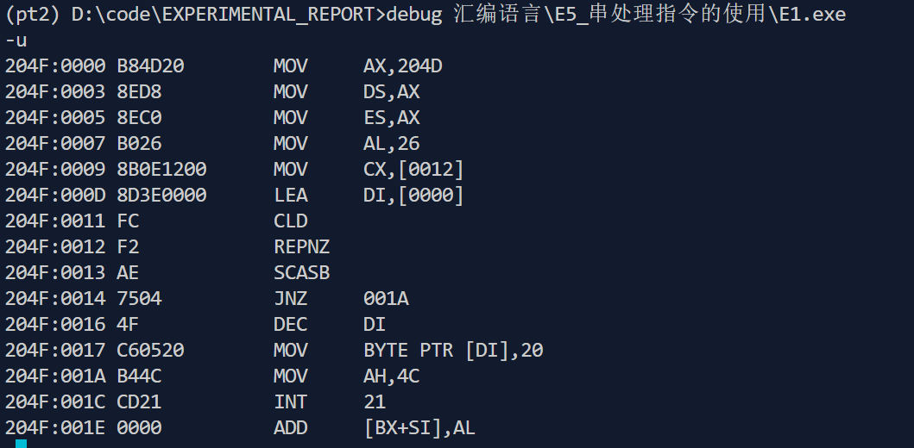
&替换前
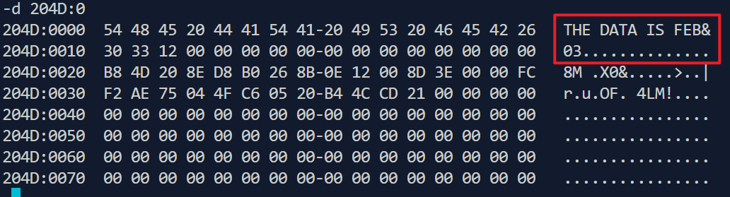
&替换后结果
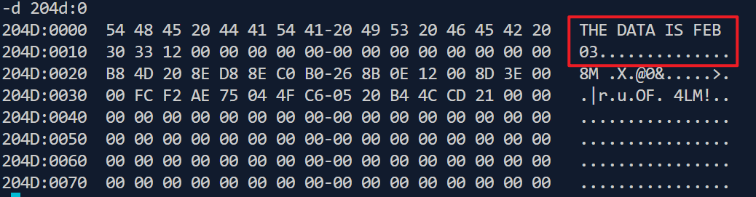
2 下面的程序是比较两个字符串STRING1和STRING2所含字符是否相同，若相同则显示‘MATCH’，若不相同则显示‘NO MATCH’。该程序是用串比较功能来完成程序所要求的功能。
DATA SEGMENT
STRING1 DB 'Visual C++ '
STRING2 DB 'Visual Basic'
COUNT EQU $-STRING2 ;计算串长度
MESS1 DB 'MATCH!’,13,10,’$'
MESS2 DB 'NO MATCH!’,13,10,’$'
DATA ENDS
code segment
assume cs:code,ds:data,es:data
main proc far
start:
push ds
sub ax, ax
push ax
mov ax, data
mov ds, ax
mov es, ax
; main program
mov cx, count
lea si, string1
lea di, string2
cld
repz cmpsb
jz mes1
mov dx, offset mess1
jmp disp0
mes1: mov dx, offset mess2
disp0: mov ah,9
int 21h
exit: ret ;返回DOS
main endp
code ends
end start
运行程序，观察是否得到预期结果，如果没有，请修改程序得到正确结果，调试程序，记录调试过程，并注释程序。
源代码的问题:
- 当字符串匹配时，REPZ CMPSB指令会让ZF标志位为1，程序会跳转到mes1标签。但在mes1标签处，代码加载了mess2("NO MATCH!")消息，与预期相反。
修改后的代码:
DATA SEGMENT
STRING1 DB 'Visual C++ ' ;定义第一个字符串
STRING2 DB 'Visual Basic' ;定义第二个字符串
COUNT EQU $-STRING2 ;计算串长度,EQU表示给COUNT赋值为STRING2的长度,伪指令
MESS1 DB 'MATCH!',13,10,'$' ;定义匹配成功时的提示信息,13->回车,10->换行.$->字符串结束标志
MESS2 DB 'NO MATCH!',13,10,'$' ;定义匹配失败时的提示信息
DATA ENDS
CODE SEGMENT
ASSUME CS:CODE,DS:DATA,ES:DATA ;设置段寄存器
MAIN PROC FAR ;远调用,把主程序部分以过程的形式定义,有多个子程序的时候可以使用上面的方法
START:
PUSH DS ;压栈,保存寄存器
SUB AX, AX ;AX=0,清空AX
PUSH AX ;压栈,保存寄存器
MOV AX, DATA ;初始化数据段
MOV DS, AX ;设置DS指向数据段
MOV ES, AX ;设置ES指向数据段
; MAIN PROGRAM
MOV CX, COUNT ;将字符串长度送入CX
LEA SI, STRING1 ;将STRING1的偏移地址送入SI
LEA DI, STRING2 ;将STRING2的偏移地址送入DI
CLD ;清除方向标志位,使串操作按递增方向进行
REPZ CMPSB ;重复比较两个字符串,直到不相等或CX=0
JZ MATCH ;如果ZF=1(字符串相等),跳转到MES1
MOV DX, OFFSET MESS2 ;否则,将MESS1的偏移地址送入DX
JMP DISP0 ;跳转到DISP0
MATCH: MOV DX, OFFSET MESS1 ;将MESS2的偏移地址送入DX
DISP0: MOV AH,9 ;设置DOS功能号9(显示字符串)
INT 21H ;调用DOS中断
EXIT: RET ;返回DOS,程序结束
MAIN ENDP
CODE ENDS
END START ;程序结束,从START开始执行
Debug记录
运行结果
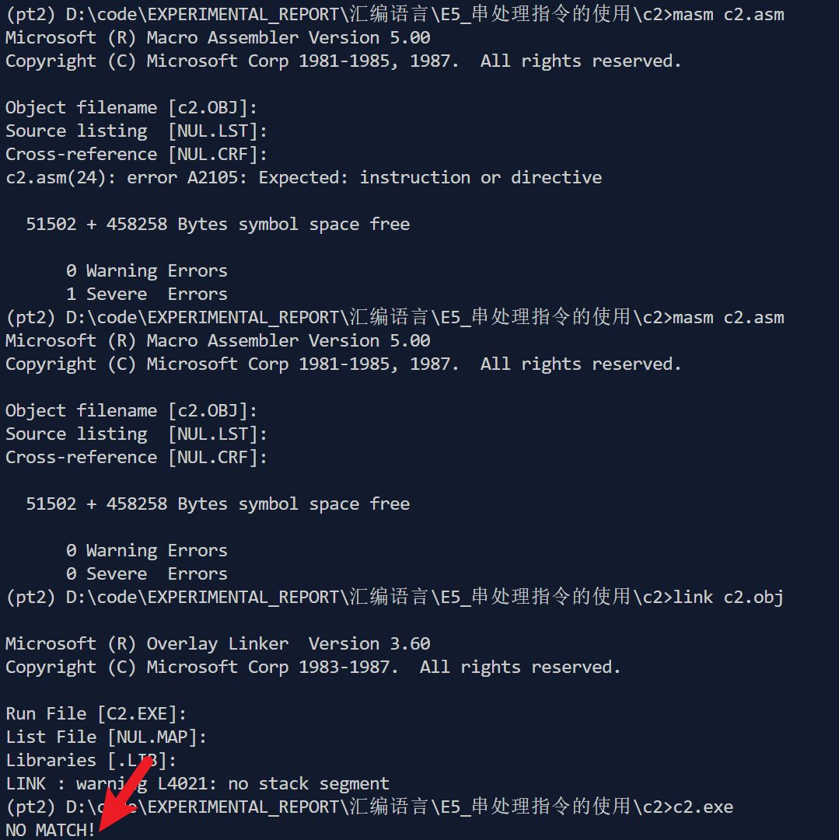
-U命令查看指令是否正确导入
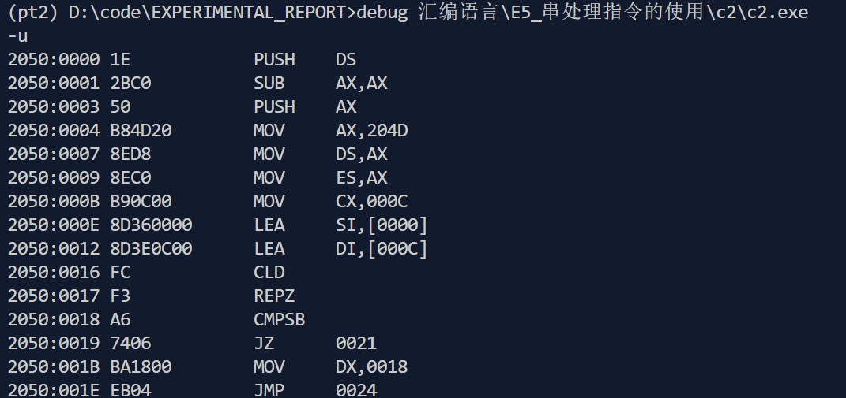
DX中存储的要显示的信息
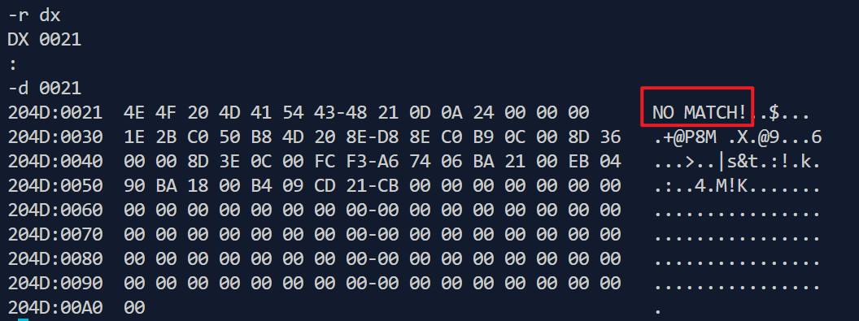
三 编写程序
1假设数据段定义如下：
CONAME DB ‘SPACE EXPLORERS INC.’
PRLINE DB 20 DUP (‘’)
STUDENT_NAME DB 30 DUP(?)
STUDENT_ADDR DB 9 DUP(‘ ’)
PRINT_LINE DB 50 DUP(?)
请完成以下功能：
- 从右到左把CONAME中的字符串传送到PRLINE。使用debug命令观察实验结果。
- 把CONAME中的第3个字节装入AX。使用debug命令观察实验结果。
- 把STUDENT_NAME和STUDENT_ADDR的内容改成自己的姓名和学号，再把STUDENT_NAME移到PRINT_LINE的前30个字节中，把STUDENT_ADDR移到PRINT_LINE的后9个字节中。使用debug命令观察实验结果。
代码:
DATA SEGMENT
CONAME DB 'SPACE EXPLORERS INC.'
PRLINE DB 20 DUP (' ')
STUDENT_NAME DB 'TanKe',25 DUP(' ')
STUDENT_ADDR DB '202306630'
PRINT_LINE DB 50 DUP(' '), '$' ; 初始化为空格并添加结束符
DATA ENDS

CODE SEGMENT
ASSUME CS:CODE, DS:DATA
MAIN PROC FAR
START:
; 设置数据段
PUSH DS
SUB AX, AX
PUSH AX
MOV AX, DATA
MOV DS, AX
MOV ES, AX

; (1) 从右到左把CONAME中的字符串传送到PRLINE
LEA DI, PRLINE+19
LEA SI, CONAME+19
MOV CX, 20
STD ; 设置方向标志为递减
REP MOVSB
CLD ; 恢复方向标志为递增

; (2) 把CONAME中的第3个字节装入AX
MOV AL, CONAME+2
MOV AH, 0

; (3) 把STUDENT_NAME移到PRINT_LINE的前30个字节中
LEA SI, STUDENT_NAME
LEA DI, PRINT_LINE
MOV CX, 30 ; 移动30个字节
CLD ; 确保方向是向前的
REP MOVSB

; 把STUDENT_ADDR移到PRINT_LINE的后9个字节中
LEA SI, STUDENT_ADDR
LEA DI, PRINT_LINE+41 ; 50-9=41，从PRINT_LINE的第41个位置开始放STUDENT_ADDR
MOV CX, 9 ; STUDENT_ADDR长度为9
CLD ; 确保方向是向前的
REP MOVSB

; 打印PRINT_LINE
LEA DX, PRINT_LINE
MOV AH, 9
INT 21H

EXIT:
RET
MAIN ENDP
CODE ENDS
END START
Debug记录
- 目标1运行结果
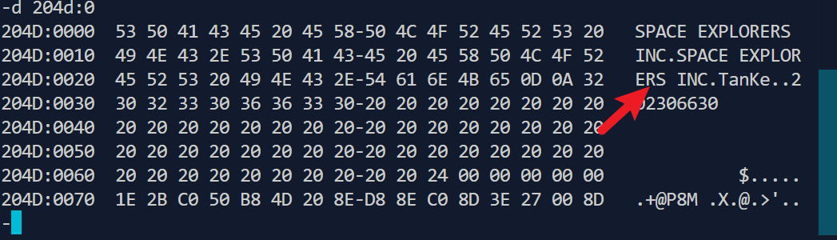
- 目标2运行结果
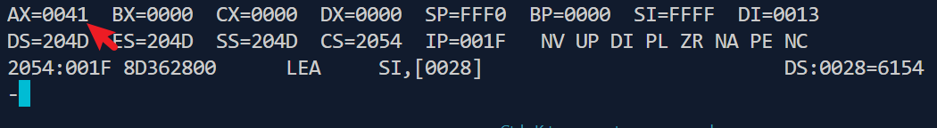
‘A’=(65)D=(41)H
- 目标3运行结果
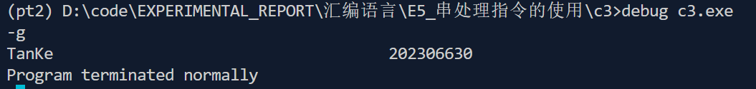
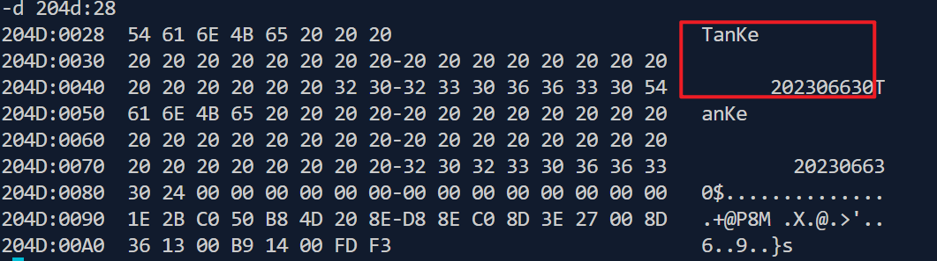
四、实验报告
要求： 1.每步操作过程及所用指令；2.用截图方式反应指令执行前后的相关寄存器或存储单元内容的变化，并对所得结果进行分析。

